Web Issue 的使用說明書

什麼是 Web Issue ?
WebIssues is an open source, multi-platform system for issue tracking and team collaboration. It can be used to store, share and track issues with various attributes, description, comments and file attachments. It is easy to install and use but has many capabilities and is highly customizable.

官網：https://webissues.mimec.org/
線上說明：https://doc.mimec.org/webissues/1.1/en/

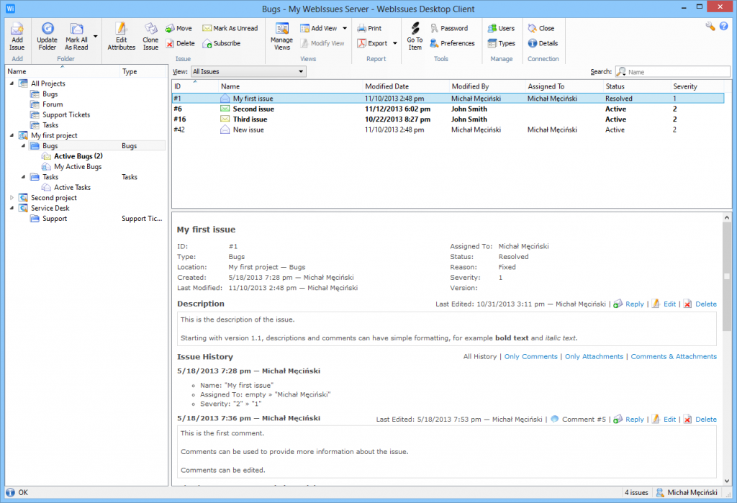

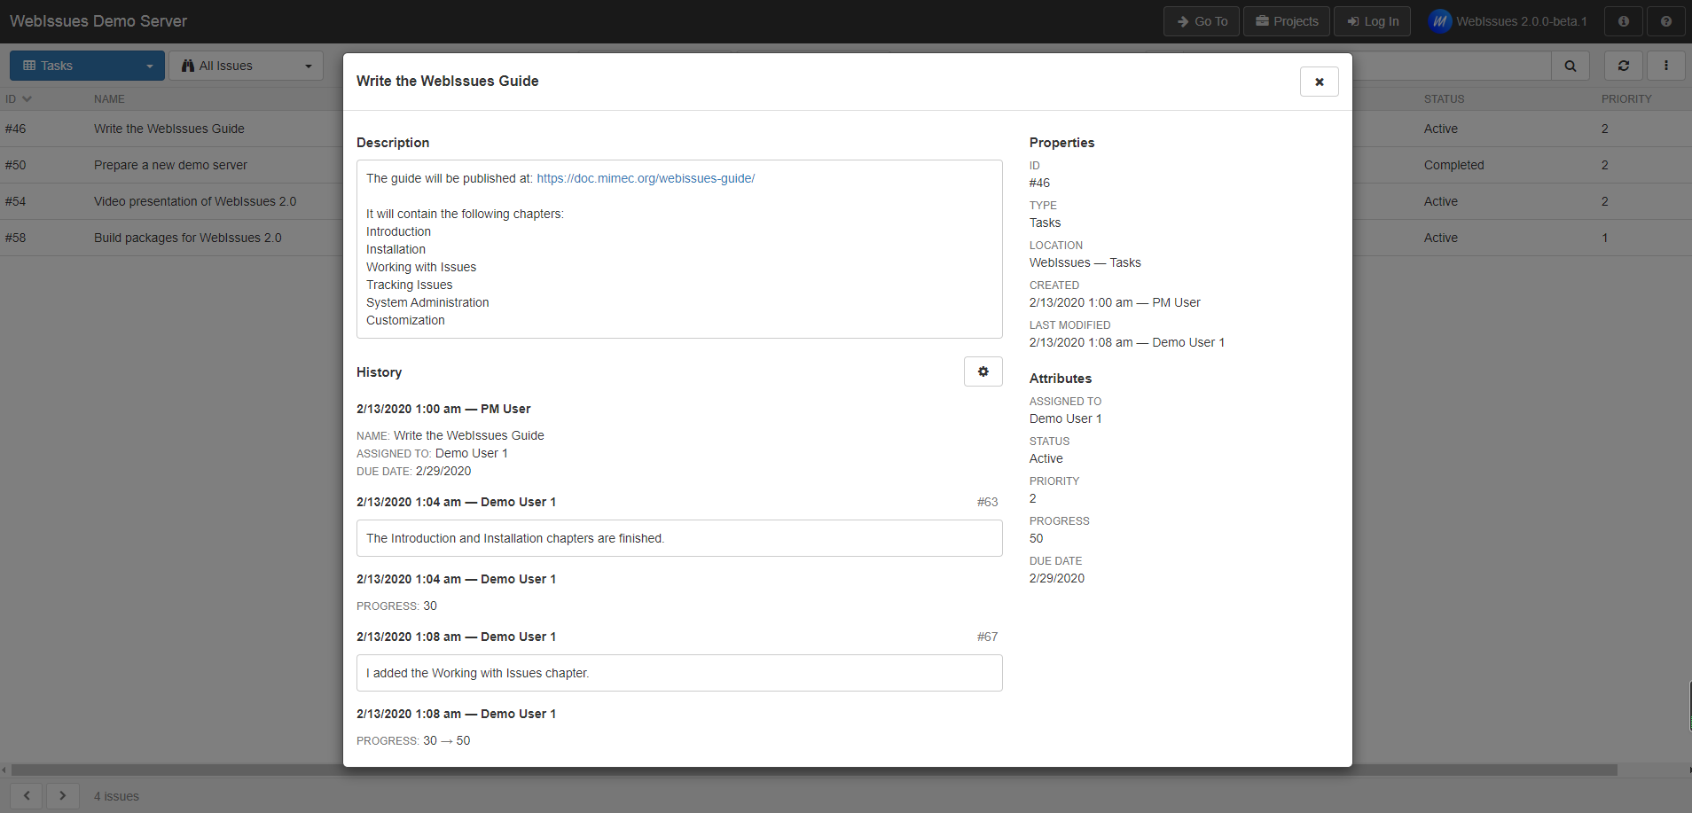
如何安裝?
以 Windows Server 為例，可參見Chapter 2. Preparing the system 的說明，基本上非常容易安裝，主機Requirements如下
- A Web Server (建議使用 Apache)
- A Database Server 支援3種DB(MySQL、PostgreSQL、MSSQL)，建議用 MySQL
- PHP

- 建議直接安裝 AMP Package
https://www.appserv.org/en/
或直接到 SourceForce 下載並安裝
https://sourceforge.net/projects/appserv/files/AppServ%20Open%20Project/9.3.0/appserv-x64-9.3.0.exe/download

- 再來將 WebIssue 安裝程式上傳到主機，解壓縮後，建議直接安裝在 AppServ\www目錄下，就不必更改設定(直接使用 default)
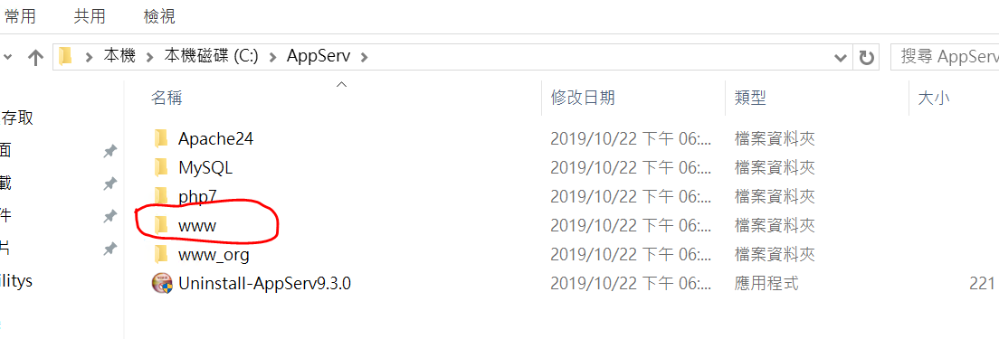
- 接下來是 Configure
https://doc.mimec.org/webissues/1.1/en/webissues.prep.installation.html#webissues.prep.installation.setup
基本上照表操課即可，在這一系列的步驟中，最後一步會詢問
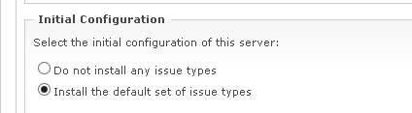
就是是否要使用系統已經設定好的樣板(參考)設定資料?
我第一次測試安裝在測試環境時，是有安裝的，因為有資料會比較容易了解他的一些設計概念。等到熟悉後，安裝到正式環境時，我就選擇不安裝系統設定，而是全部自行設定。我個人的建議作法也是如此。
- 這樣就完成了整個的安裝步驟，接下來請自行熟悉帳號、權限等基本操作及設定
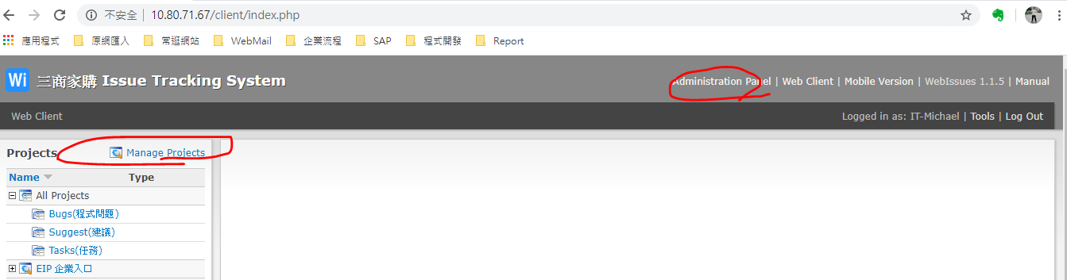
- Menu 上方的 Manage Project 主要是設定本站要管理的專案，可以多階設定顯示
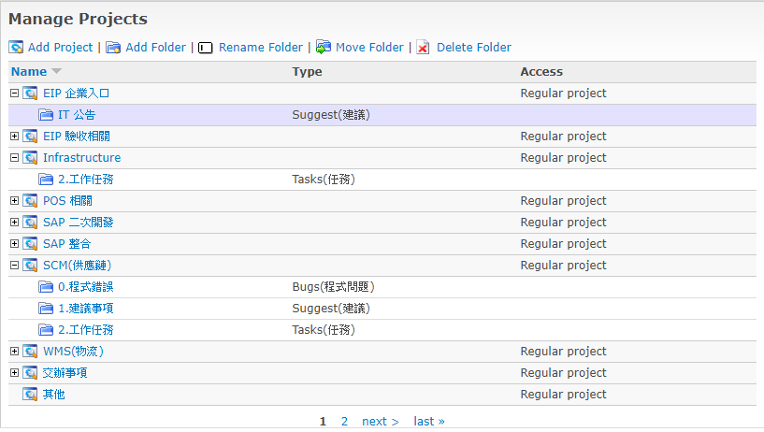
- 其他的設定都是點選 [Administrator Panel] 後執行
前幾項基本上都使用預設值即可，可以自行瀏覽。最重要的是
User Accounts 及 Issue Types
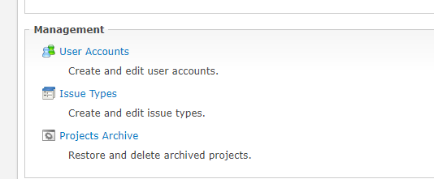
- User 主要當然是登入帳號的設定
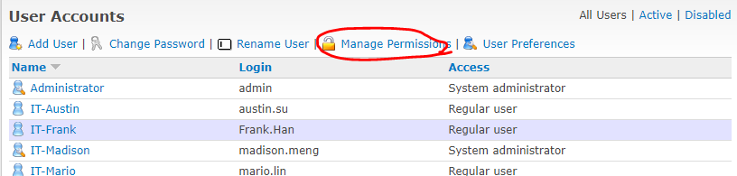
另外，就是設定可以存取的專案目錄權限
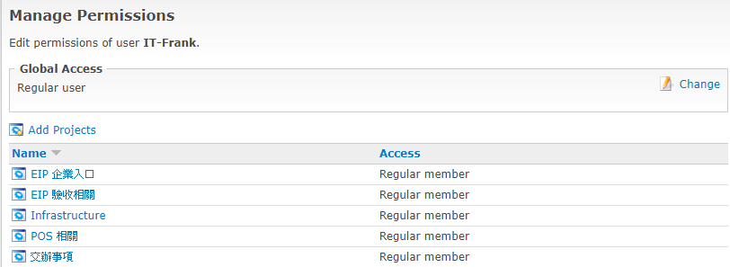

- Issue Types
這是整套系統的核心，如果弄懂他的規則，可以自訂出非常多的不同表單。
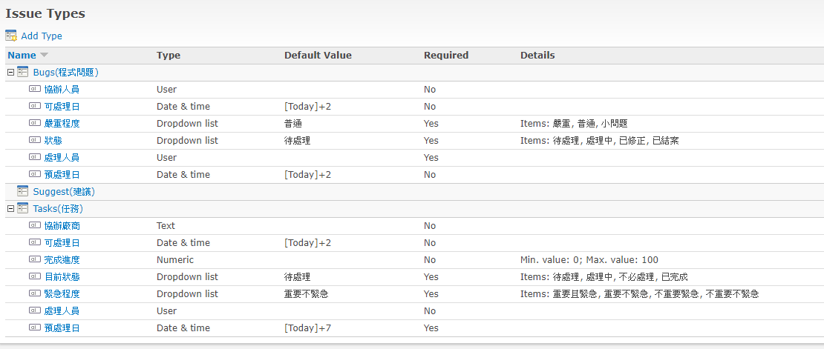
您可以把一個 Issue Type 想成一張輸入的表單，以 [Suggest(建議)] 為例，這是系統預設沒有任何修改的表單，主要由6個欄位組成，預設顯示4個欄位。
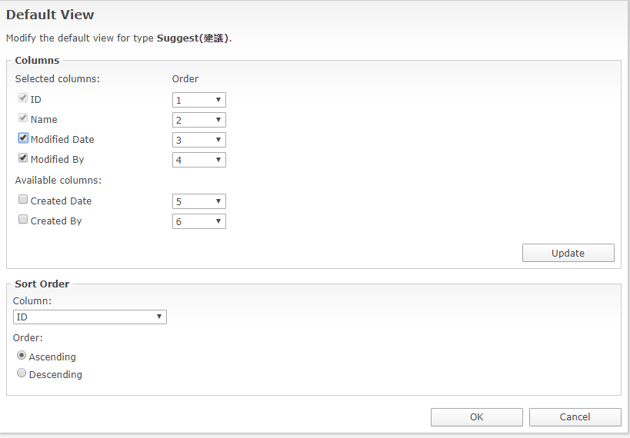

瀏覽畫面如下
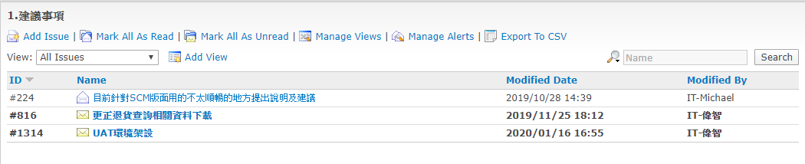
輸入畫面如下
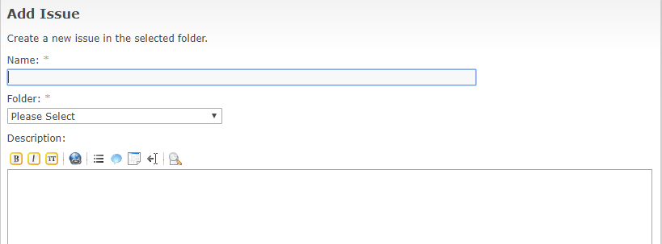
如果再看 [Bugs(程式問題)]，自行新增了6個欄位，且欄位可以自行設定元件別
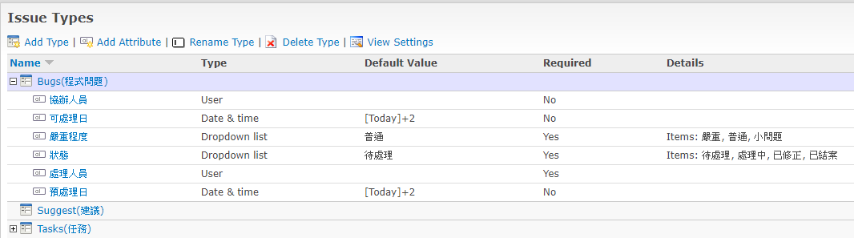
可以 [Add Attribute] 新增所需的欄位
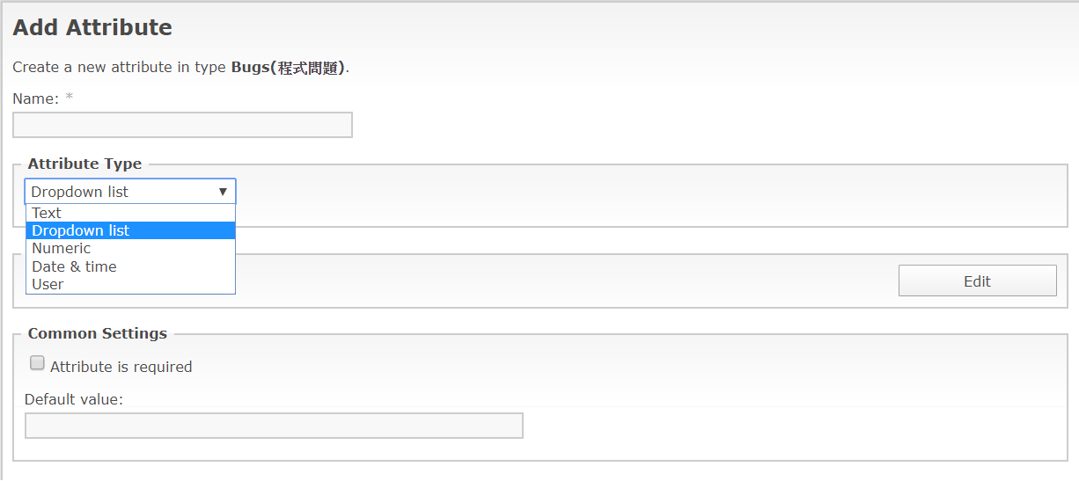
下面是設定的欄位(包括自行新增的欄位)
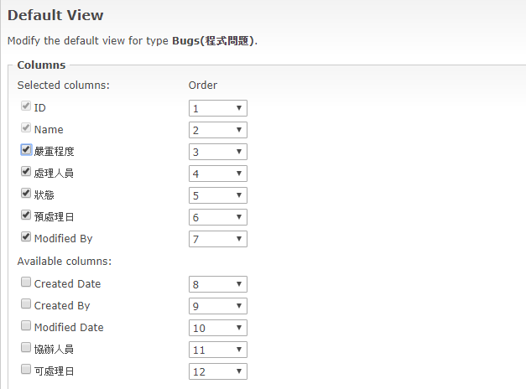
瀏覽的畫面如下
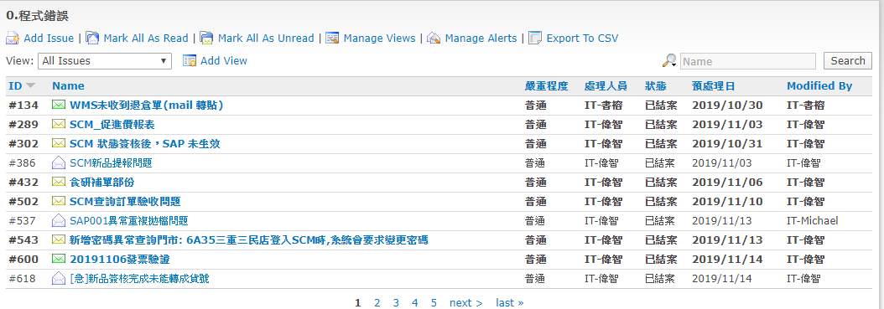

這是新增時的操作畫面
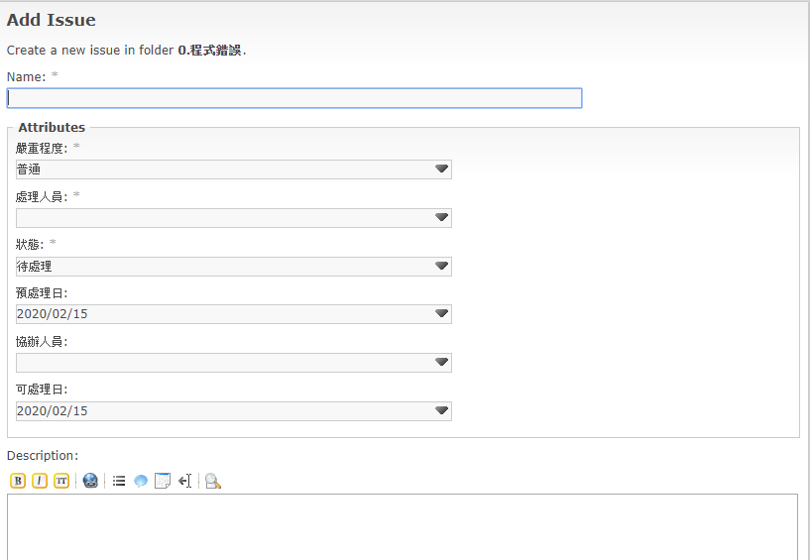
如果您仔細地比對看一下2個不同的 Issue Type，您應該就跟我一樣，突然就了解作者的深層思維。他透過這個方式，讓 user 可以在不變更程式碼的情況下，根據自己的需求任意擴充欄位，並提供常用的設定。雖然沒有辦法十全十美，但是基本的需求是已經可以滿足。
隨著開始使用，Issue 日積月累就會越來越多，接下來就是查詢Issue 的方法了，Web Issue 的查詢方式有點特殊，要一點時間習慣。
方法1：單一欄位查詢，可全文檢索，不會累計前次查詢條件，如下
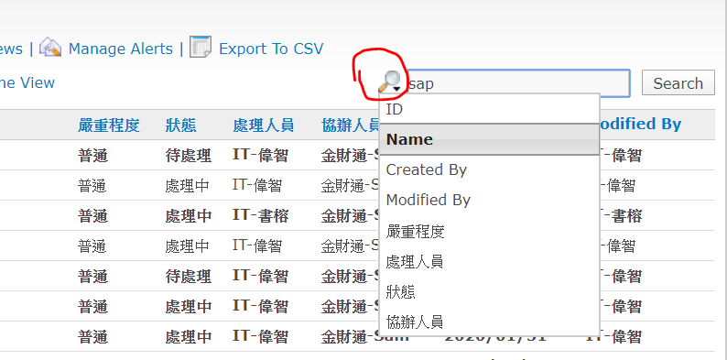

方法2：多條件查詢，必須設定 View，通常使用 Clone View 快速設定，又可以設定為 Private 及 Public 2種 View，看名稱應該就知道區別。
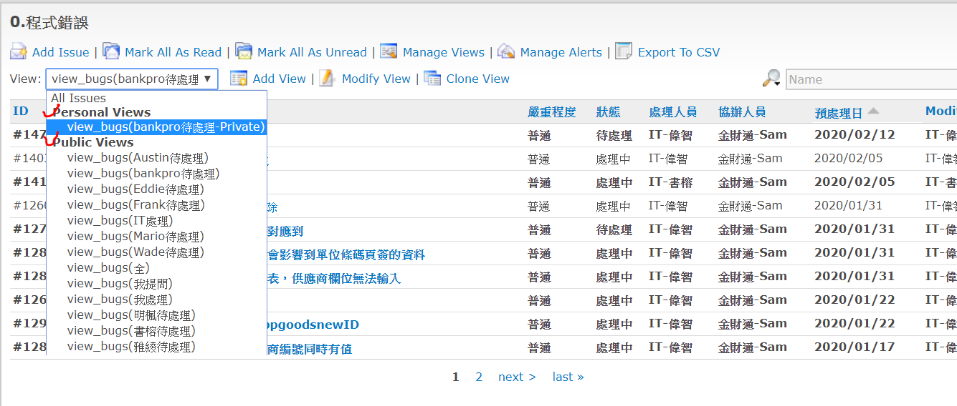
如何設定 Public View?
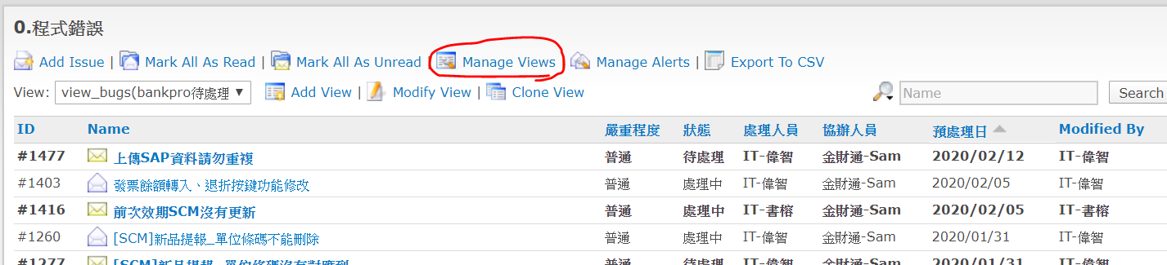
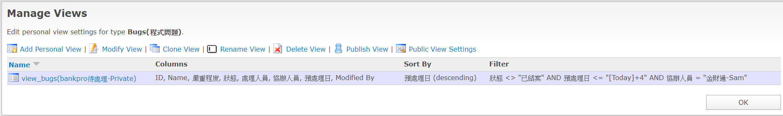
其他就是熟悉的問題了，基本上這套系統功能適中，操作簡單，經過簡單的學習，就能上手操作，個人推薦使用。

